KẾ HOẠCH HOẠT ĐỘNG NHÁNH 3 “CÂY LÚA”

PHẦN 1: MỞ CHỦ ĐỀ
- Giáo viên cho trẻ xem video, nghe kể chuyện về cây lúa. Tiếp đó, giáo viên tiến hành giờ học truy vấn, khuyến khích trẻ đặt ra các câu hỏi quan tâm về “Cây lúa”: Tên gọi, đặc điểm, cấu tạo, cách chăm sóc, quá trình phát triển, ích lợi , môi trường sống, đồng thời, giáo viên cùng trẻ xây dựng mạng nội dung trong bài học và trình bày theo hình thức sơ đồ tư duy.
* Câu hỏi trẻ đã biết:
- Con biết đây là cây gì không?
- Cây lúa có những bộ phận nào?
- Cây lúa được trồng ở đâu?
- Cách chăm sóc cây lúa như thế nào?
*Câu hỏi trẻ muốn biết?
- Con muốn tìm hiểu gì về cây lúa?
- Cây lúa có đặc điểm gì?
- Môi trường sống của cây lúa là ở đâu?
- Quá trình phát triển cây lúa ra sao?
- Con biết có những loại lúa nào?
- Cây lúa cung cấp cho con người những sản phẩm gì?
- Cô và trẻ thống nhất nội dung khám phá về “Cây lúa” trong 1 tuần (Mạng ND).

I. MẠNG NỘI DUNG.
Tên gọi?
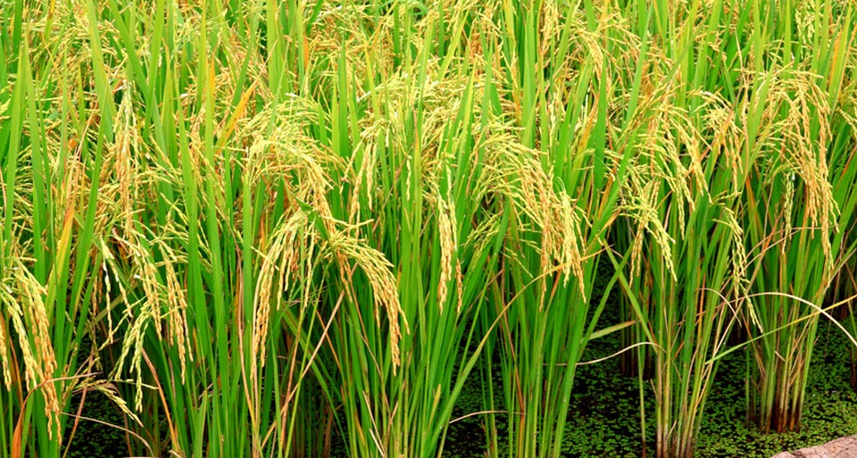

Ích lợi


Cấu tạo
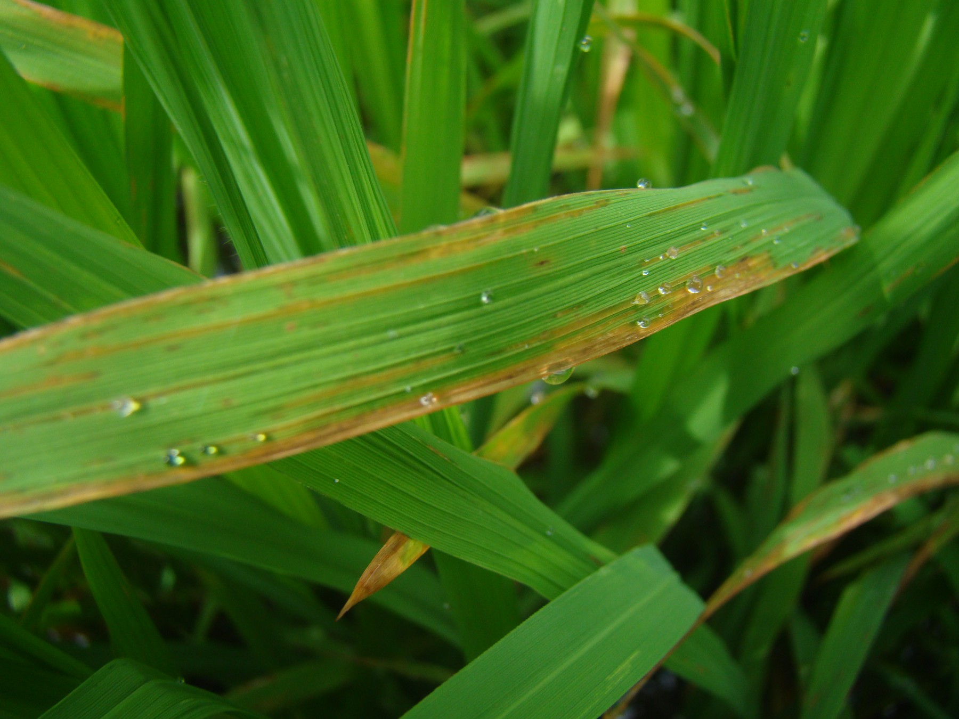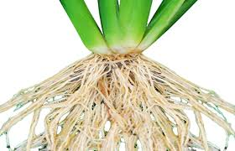
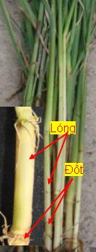

CÂY LÚA

Chăm sóc
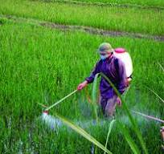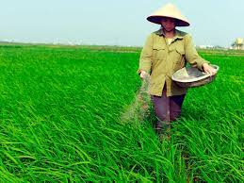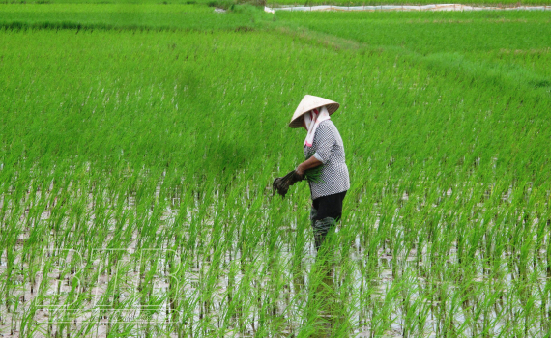
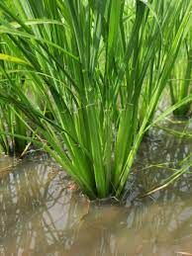
Môi trường sống

Qúa trình phát triển
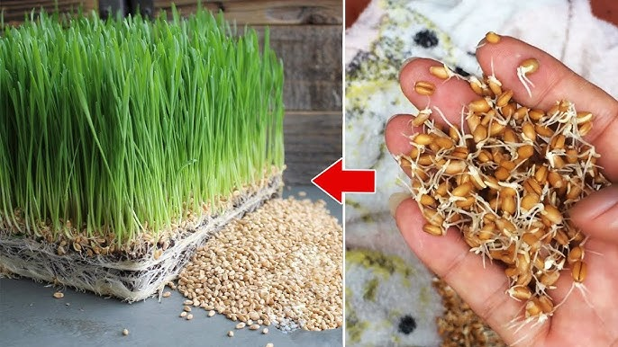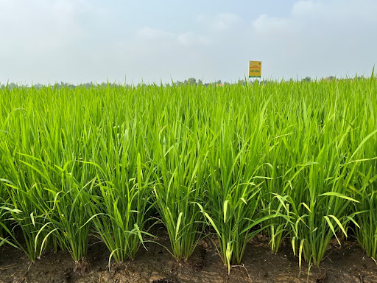



Hoạt động chơi:
Góc xây dựng: Bé xây cánh đồng lúa.
Góc học tập: - Đếm các nhóm đối tượng theo khả năng trong phạm vi 10. Thêm bớt, tạo nhóm trong phạm vi 7. Sắp xếp theo quy tắc AABB. Trò chơi Kidsmart.Bảng chun học toán, vẽ, uốn, xếp, cắt.... để tạo ra các hình học..; Tô đồ chữ cái, chữ số, bảng chun toán học; Gắn số lượng tương ứng; Bé tập ghép vần; Bé với những quyển sách; Rút gỗ số; Bảng nam châm học toán và chữ; Bảng gỗ học toán; Rô bốt học toán và chữ cái; Bảng chơi mê cung; Bàn bi lắc có tay cầm.
Góc tạo hình: + Vẽ cây lúa; Cắt xé dán cây lúa;
Góc phân vai: Chơi bán hàng; Chơi bác sĩ; Nấu ăn:
Góc sách: Trẻ xem sách, kể truyện theo tranh; So sánh sự giống và khác nhau về sách: Đọc thơ, kể chuyện về cây lúa; Đóng kịch, kể chuyện theo tranh, kể chuyện sáng tạo; Ghép tranh theo thứ tự bài thơ, câu chuyện; Kể chuyện bằng rối dẹt.
II. MẠNG HOẠT ĐỘNG

Hoạt động học:
PTTC: Chạy chậm 100 - 120m.
PTNN: Làm quen chữ cái b, d, đ.
PTNN: Dạy trẻ đọc thuộc thơ: "Hạt gạo làng ta".
PTTM: Dạy vận động múa bài: "Đi cấy".
PTNT: Làm quen số chẵn, lẻ (5E).
số lẻ (5E)

Hoạt động ngoài trời:
+ QS: Sự thay đổi của thời tiết: Cây hành; Lá sấu rụng; Ông mặt trời; Hoa cây tóc tiên…
+ TCVĐ: Kéo co, Gánh gánh gồng gồng, trồng nụ trồng hoa …
_{+ Chơi tự do các khu chơi}

Hoạt động khác:
- Hoàn thiện các bài tập, sản phẩm
- Bé đọc sách thư viện nhà trường
- Daỵ trẻ biết đoàn kết với bạn bè
- Nghe các bài hát về chủ đề.
- Ôn chữ cái, chữ số."

NHÁNH 3: CÂY LÚA

Thứ 2 ngày 02 tháng 12 năm 2024

Hoạt động học. PTTC. Chạy chậm 100-120m.
I.Mục đích - Yêu cầu
1. Kiến thức:
- Trẻ nhớ tên vận động, biết chạy chậm 100-120m.
- Trẻ thực hiện được vận động theo hướng dẫn của cô. Biết cách chơi trò chơi vận động.
2. Kỹ năng:
- Rèn cho trẻ kĩ năng quan sát, ghi nhớ, tập trung.
- Hình thành và phát triển kĩ năng vận động “Chạy chậm 100-120m ”.
- Trẻ phối hợp tay mắt nhịp nhàng trong khi thực hiện vận động “chạy chậm 100-120 m”.
3. Thái độ:
- Trẻ hứng thú, tích cực tham gia hoạt động.
II. Chuẩn bị.
1.Đồ dùng của cô:
- Nhạc bài hát: “Hạt gạo làng ta; Đi cấy”.
- Trang phục gọn gàng.
2. Đồ dùng của trẻ:
- Trang phục gon gàng
- Bóng đủ cho trẻ hoạt động.
III. Tiến hành hoạt động.
Ổn định tổ chức- giới thiệu bài.
- Trò chuyện với trẻ về cây lúa theo hiểu biết của trẻ.
Hoạt động 1: Khởi động:
- Cho trẻ đi theo đội hình vòng tròn – đi các kiểu đi – đi chạy theo tín hiệu – Hát chuyển đội hình thành 3 hàng dọc.
Hoạt động 2: Trọng động.
+ BTPTC: Trẻ tập BTPTC kết hợp với lời bài hát “Hạt gạo làng ta”.
- Động tác nhấn mạnh: Động tác chân.
+ VĐCB: Chạy chậm 100-120m: Cho trẻ chạy trải nghiệm.
- Cô tổng hợp ý kiến và giới thiệu vận động.
- Cô tập lần 1 không giải thích - Cho trẻ nhận xét cách chạy.
- Lần 2 cô làm mẫu kết hợp với phân tích vận động:
+ TTCB: Cô đứng trước vạch xuất phát 2 tay nắm hờ, mắt nhìn thẳng, khi nghe hiệu lệnh “Chạy” chạy tự nhiên vừa sức theo hướng thẳng về đích và đứng về cuối hàng.
- Cho 1 trẻ thực hiện 1 lần - Cho trẻ nhận xét.
- Trẻ thực hiện:
+ Lần 1: Cho lần lượt trẻ ở 2 tổ lên thực hiện chạy chậm 100m cho đến hết (Cô sửa sai).
+ Lần 2: Cho tăng thêm đoạn đường trẻ thực hiện là 110m và cho trẻ thực hiện.
+ Lần 3: 2 đội nối đuôi nhau chạy liên hoàn 120m.
- Đàm thoại tên vận động ? Cách thực hiện?
*TCVĐ: “Tung bóng”.
- Cô hướng dẫn cách chơi và cho trẻ chơi 2 lần.
Hoạt động 3: Hồi tĩnh.
- Cho trẻ đi nhẹ nhàng quanh sân tập 1-2 vòng dưới nền nhạc nhẹ.
- Kết thúc tiết học: Cô động viên, khen ngợi trẻ, hướng trẻ sang hoạt động khác.
* ĐÁNH GIÁ CUỐI NGÀY:

Thứ 3 ngày 03 tháng 12 năm 2024.
Hoạt động học. PTNN. Làm quen chữ cái b, d, đ..
I.Mục đích - Yêu cầu.
1.Kiến thức:
- Trẻ nhận biết và phát âm đúng, rõ ràng âm của chữ cái b, d, đ.
- Trẻ biết chơi trò các chơi với chữ cái.
2.Kỹ năng:
- Rèn kĩ năng nhận biết chữ cái, và kĩ năng phát âm to rõ ràng cho trẻ.
- Rèn ở trẻ giác quan, khả năng chú ý, ghi nhớ có chủ định.
- Rèn kỹ năng hợp tác với bạn bè.
3.Thái độ:
- Trẻ hứng thú, tích cực, chủ động tham gia hoạt động.
II. Chuẩn bị.
1. Đồ dùng của cô:
- 2 bài đồng thơ chữ to « Hạt gạo làng ta ».
- Sáp màu, tranh có từ « bác nông dân đi cấy ».
- Máy tính có hiệu ứng chữ cái b, d, đ
- Nhạc bài hát “Hạt gạo làng ta”.
2. Đồ dùng của trẻ:
- Thẻ chữ cái, hạt gấc, sáp màu, ghế đủ cho trẻ.
III. Tiến hành hoạt động.
* Ổn định tổ chức – giới thiệu bài.
- Cho trẻ hát bài : « Hạt gạo làng ta ».
Hoạt động 1 : Trò chuyện cùng bé.
- Cô cùng trẻ trò chuyện về cây lúa mà trẻ biết.
Hoạt động 2: Cho trẻ làm quen chữ cái b, d, đ.
- Cô gới thiệu tranh “bác nông dân đi cấy”.
- Cô ghép từ và cho trẻ đọc 2 lần.
- Cho trẻ tìm chữ theo yêu cầu của cô.
- Cô giới thiệu chữ cái b.
- Cô phát âm cho trẻ nghe. Cô cho cả lớp đọc chữ. Cô cho tổ đọc chữ, cá nhân trẻ đọc.
- Cho trẻ nếu cấu tạo chữ b. Cô khái quát cấu tạo chữ b.
- Cô giới thiệu các kiểu chữ b (in hoa, in thường, viết hoa) trên máy vi tính và cho trẻ đọc lần lượt.
- Cô giới thiệu chữ d trong từ “bác nông dân đi cấy”.
- Cô đọc mẫu cho trẻ nghe. Trẻ đọc theo tổ, cá nhân.
- Trẻ nêu cấu tạo chữ d. Cô khái quát lại và giới thiệu cấu tạo chữ d.
- Cô giới thiệu các kiểu chữ d trên máy vi tính và cho trẻ đọc lần lượt.
- Cô giới thiệu chữ đ tương tự trong từ.
- Trẻ so sánh cặp chữ b - d; d- đ có gì giống nhau và khác nhau?
- TC: Chọn chữ theo yêu cầu của cô (theo tên gọi, đặc điểm,…)
Hoạt động 3: Củng cố.
+ Trò chơi 1: Đội nào nhanh hơn.
- Cách chơi: Trẻ chia 2 đội thi đua lên tìm và gạch chân chữ cái đã học trong bài thơ “Hạt gạo làng ta”. Thời gian chơi là 1 lần bản nhạc. Kết thúc đội nào gạch được nhiều, gạch đúng đội đó chiến thắng.
* Trò chơi 2: “Tạo chữ”
- Cách chơi: Cô cho trẻ cầm các nét cắt rời của chữ b,d và chữ đ sau đó đi vòng tròn hát bài “Hạt gạo làng ta”. Khi có hiệu lệnh “Tạo chữ ” thì trẻ biết tìm với các bạn và ghép các nét với nhau để tạo thành chữ b, d, hoặc chữ đ hoàn chỉnh.
- Cô kiểm tra kết quả và thưởng hoa cho đội chiến thắng.
- Kết thúc tiết học.
* ĐÁNH GIÁ CUỐI NGÀY:

Thứ 4 ngày 04 tháng 12 năm 2024.
Hoạt động học. PTNT. Dạy trẻ nhận biết số chẵn lẻ. 5E

I. MỤC ĐÍCH YÊU CẦU.
1. Kiến thức.
- Nhận biết chữ số và số lượng từ 1 – 10.
- Nhận biết số chẵn – số lẻ trong phạm vi 10 thông qua ghép đôi.
- Nhận ra vị trí của số chẵn – số lẻ trong dãy số từ 1 – 10.
- Ý nghĩa và ứng dụng của số chẵn, số lẻ trong cuộc sống.
2. Kĩ năng
- Có kỹ năng đếm và ghép đôi thành thạo các nhóm đối tượng có số lượng trong phạm vi 10.
- Trẻ đọc thành thạo các số lẻ: 1, 3, 5, 7, 9; số chẵn: 2, 4, 6, 8, 10.
- Phát triển cho trẻ khả năng quan sát, so sánh, phân loại, ghi nhớ, sắp xếp
- Trẻ có kỹ năng thuyết trình, thảo luận, phản biện
- Trẻ có kỹ năng hoạt động nhóm
3. Thái độ:
- Trẻ hứng thú tích cực tham gia hoạt động.
II. CHUẨN BỊ.
1.Chuẩn bị của cô.
- Bảng dính để lưu kết quả.; Thẻ số; Các trò chơi trên máy vi tính.
2. Đồ dùng của phụ huynh chuẩn bị cho trẻ:
- Đồ dùng đồ chơi xung quanh lớp; Lô tô các con vật: ong , bọ dừa, lá,.....
III. CÁCH TIẾN HÀNH.
1.Găn kết( E1).
* Trò chơi: “Ai nhanh hơn”.
+ Quan sát màn hình máy tính và nói được số lượng các con vật trên mỗi nhóm có số lượng: 7,8,9,10.
2.Khám phá (E2).
- Cho trẻ về các nhóm.
- Cho trẻ về các nhóm.
- Cô tặng cho mỗi nhóm 1 rổ đồ chơi. Trẻ khám phá đồ chơi trong rổ.
- Yêu cầu trẻ: trên chiếc lá trẻ ghép đôi các con vật sao cho số lượng con vật tương ứng số thẻ trên chiếc lá.
- Cho trẻ nhận xét bảng khảo sát
- Cô nhắc lại nội dung bảng khảo sát
+ Cho trẻ thoả thuận theo nhóm, yêu cầu các nhóm thực hiện và ghi lại các kết quả đã khảo sát lên bảng.

Nhóm | BẢNG KHẢO SÁT
 |  |  |  |  |  |  |  |  | 
 | 1 | 2 | 3 | 4 | 5 | 6 | 7 | 8 | 9 | 10
 |  |  |  |  |  |  |  |  |  | 
3.Chia sẻ( E3)
- Nhóm trẻ đọc thuyết trinh và chia sẻ bảng khảo sát của nhóm
-> Cô kết luận: Những số biểu thị cho nhóm có bạn đứng 1 mình được gọi là số lẻ. Những số biểu thị cho nhóm không có bạn đứng 1 mình được gọi là số chẵn.
* Cách sắp xếp vị trí của số chẵn, số lẻ trong dãy số từ 1 đến 10:
- Cho trẻ nhận xét về cách sắp xếp của các số trong dãy số tự nhiên từ 1 đến 10. Trong dãy số từ 1 đến 10, các số chẵn và số lẻ được sắp xếp xen kẽ nhau, cứ 1 số lẻ rồi đến 1 số chẵn, số nhỏ hơn đứng trước, số lớn hơn đứng sau.
* Ứng dụng số chẵn – số lẻ trong cuộc sống.
- Số chẵn và số lẻ nhìn thấy ở đâu
- Cô chốt lại và mở rộng thêm.
4.Củng cố - đánh giá (E4-E5).
*Trò chơi 1: Thi xem ai nhanh
+ Cho trẻ đi thành vòng tròn, vận động , Yêu cầu:
- L1: Thẻ số xuất hiện cô đọc tên thẻ số, trẻ nói đó là số chẵn hay lẻ ; L2: Bạn nam đọc thẻ số, bạn nữ đọc số chẵn số lẻ và ngược lại.
*Trò chơi 2: Thi xem đội nào nhanh.
- Cách chơi: Trên màn hình có rất nhiều quả trứng có gắn các thẻ số khác nhau và có 2 giỏ màu. Giỏ màu xanh lá cây chứa quả trứng có gắn chữ số chẵn, giỏ màu xanh dương chứa quả trứng có gẵn chữ số lẻ .
- Luật chơi: Thời gian 01 bản nhạc đội nào hoàn thành nhanh và đúng yêu cầu đội đó sẽ giành chiến thắng.
- Cô nhận xét tuyên dương trẻ.
* ĐÁNH GIÁ CUỐI NGÀY:

Thứ 5 ngày 5 tháng 12 năm 2024.

Hoạt động học. PTTM: Dạy vận động múa "Đi cấy" Dân ca Thanh Hóa.
I.Mục đích - Yêu cầu.
1. Kiến thức.
- Trẻ hát thuộc lời bài hát, hát đúng giai điệu bài hát, thể hiện tình cảm khi hát.
- Trẻ biết vận động minh họa nhịp nhàng theo lời bài hát “Đi cấy”.
- Trẻ biết chơi trò chơi âm nhạc.
2. Kỹ năng.
- Rèn ở trẻ khả năng chú ý, quan sát, ghi nhớ, phát triển các giác quan.
- Dạy trẻ kĩ năng vận động múa theo lời, theo giai điệu của bài hát.
- Rèn phong cách và tác phong biểu diễn.
3. Thái độ.
- Trẻ hứng thú, tích cực tham gia vào các hoạt động.
II. Chuẩn bị.
1. Đồ dùng của cô.
- Máy vi tính, nhạc bài hát “Đi cấy”; “Hát về cây lúa hôm nay”.
- Phòng học rộng rãi, sạch sẽ; Trang phục gọn gàng.
- Nhạc chơi chơi trò chơi.
2. Đồ dùng của trẻ.
- Ghế ngồi, dụng cụ âm nhạc.
- Trang phục phù hợp .
III. Tiến hành hoạt động.
* Ổn định tổ chức: Cô cho trẻ nghe giai điệu đoán tên bài hát “Đi cấy”.
Hoạt động 1: Dạy vận động múa.
* Ôn kỹ năng ca hát.
- Yêu cầu trẻ nghe nhạc và hát 2-3 lần tùy theo khả năng của trẻ, theo hình thức khác nhau. Cô chú ý lắng nghe trẻ hát và sửa sai cho trẻ.
*Dạy vận động múa.
- Cô cho trẻ lựa chọn vận động và thể hiện vận động theo ý thích của trẻ.
- Cô định hướng chọn vận động múa, cô giới thiệu vận động múa.
* Hướng dẫn trẻ múa.
- Lần 1: Cô hát và múa mẫu lần 1 không nhạc.
- Lần 2: Phân tích động tác kết hợp với từng câu hát.
- Động tác 1: “Lên chùa …..cành sen”. Động tác đi quả chám: Chân phải bước lên trước sau sau đó bước tiếp chân trái lên, thu chân phải về rồi thu tiếp chân trái đồng thời nhún và vẫy 2 tay.
- Động tác 2: “Thắp đèn …….ngoài thềm”. Động tác hái đào: Lần lượt đưa tay lên cao cuộn cổ tay vuốt xuống, đồng thời nhún chân (đổi bên).
- Động tác 3: “Ấy rằng ………ấm êm”. Động tác mõ mời: Lần lượt đưa từng tay vòng ra trước đồng thời đưa chân lên trước ký gót chân. (đổi bên) sau đó hai tay đặt chéo trước ngực.
- Câu hỏi gợi mở: Khi cô múa cử chỉ, ánh mắt thể hiện như thế nào?
- Lần 3: Cô thực hiện vận động múa kết hợp với nhạc cho 1 lần.
- Tập thể múa cùng cô từng động tác 2-3 lần không nhạc.
- Cả lớp múa kết hợp với nhạc 2 lần.
- Từng tổ múa, nhóm, cá nhân dưới nhiều hình thức khác nhau (có nhạc).
- Cô cho trẻ nhắc lại tên vận động. Hỏi trẻ tên bài múa, tên tác giả.
Hoạt động 2: Nghe hát: “Hát về cây lúa hôm nay”– ST: Hoàng Vân.
- Cô giới thiệu tên bài hát và hát cho trẻ nghe lần 1.
- Lần 2: Cô hát và cho trẻ hưởng ứng cùng cô. Hỏi trẻ: Tên bài hát?
Hoạt động 3: Trò chơi âm nhạc: “Vẽ theo giai điệu bài hát”
- Cô giới thiệu trò chơi, cô hướng dẫn cách chơi: Cô tặng cho mỗi trẻ 1 tờ giấy, bút màu, khi cô bật nhạc to trẻ vẽ các nét xiên dày nếu nhạc nhỏ trẻ vẽ các nét xiên thưa.
- Cho trẻ chơi 2-3 lần.
- Kết thúc: Nhận xét tuyên dương hướng trẻ sang hoạt động khác.
* ĐÁNH GIÁ CUỐI NGÀY

Thứ 6 ngày 6 tháng 12 năm 2024.
Hoạt động học. PTNN: Dạy trẻ đọc thuộc bài thơ "Hạt gạo làng ta” TG: Trần Đăng Khoa.

I. MỤC ĐÍCH YÊU CẦU
1. Kiến thức:
- Trẻ nhớ tên bài thơ, tên tác giả, hiểu nội dung bài thơ.
- Trẻ thuộc lời bài thơ, đọc đúng nhịp bài thơ.
2. Kỹ năng:
- Rèn kĩ năng phát triển ngôn ngữ rõ ràng, mạch lạc, ngắt nghỉ đúng nhịp bài thơ. Thể hiện tình cảm khi đọc thơ.
3. Thái độ:
- Trẻ hứng thú đọc thơ, tích cực tham gia vào hoạt động.
1. Đồ dùng của cô.
- Máy vi tính có nhạc bài hát “Hạt gạo làng ta”; 1 túi hạt thóc.
- Video theo nội dung bài thơ.
2. Đồ dùng của trẻ.
- Trang phục phù hợp, ghế đủ cho trẻ.
III. Tiến hành
1 Ổn định tổ chức.
- Cô cùng trẻ chơi trò chơi “Tập tầm vông”.
- Cho trẻ đoán xem trong tay cô có gì?
- Cô giới thiệu bài thơ, tác giả.
2. Nội dung
Hoạt động 1: Dạy trẻ đọc thuộc bài thơ: “Hạt gạo làng ta”. TG: Trần Đăng Khoa.
- Cô đọc diễn cảm bài thơ lần 1 cho trẻ nghe kết hợp cử chỉ, điệu bộ.
- Cô đọc bài thơ kết hợp hình ảnh trên máy tính.
+ Giảng nội dung: Bài thơ có nhịp điệu chậm rãi, nhẹ nhàng, nói lên sự vất vả của người nông dân đã trải qua bão tháng bảy, mưa tháng ba, rồi cả những trưa tháng 6 làm cho nước nóng như được nấu nhưng vẫn phải xuống cấy để làm ra hạt thóc, hạt gạo.
- Cho cả lớp đọc thơ cùng nhau (2-3 lần). (Cô sửa sai cho trẻ, hướng trẻ đọc thể hiện tình cảm).
- Trẻ đọc thi đua theo tổ, nhóm.
- Cá nhân trẻ đọc.
Hoạt động 2: Tìm hiểu nội dung bài thơ.
- Đàm thoại:
+ Cô vừa dạy các con bài thơ gì?
- Bài thơ nói về điều gì?
- Hạt gạo trong bài thơ có những hương vị gì?
- Mẹ đã xuống ruộng cấy với thời tiết như thế nào?
- Những câu thơ nào nói lên sự vất vả của người mẹ khi cấy?
* Giáo dục trẻ: Biết ơn và quý trọng bác nông dân đã vất vả một nắng hai sương làm ra hạt gạo.
- Cô giới thiệu bài thơ đọc theo nền nhạc nhẹ.
- Cô đọc kết hợp với nhạc cho trẻ nghe 1 lần.
+ Hỏi trẻ: Khi cô đọc bài thơ với nhạc con cảm thấy thế nào?
- Cho cả lớp đọc kết hợp với nhạc 1 lần.
Hoạt động 3: Củng cố
- Cho trẻ biểu diễn bài “Hạt gạo làng ta”.
- Kết thúc: Cô nhận xét tuyên dương trẻ và hướng trẻ đến hoạt động khác.
* ĐÁNH GIÁ CUỐI NGÀY

Thứ 7 ngày 7 tháng 12 năm 2024.
Hoạt động học. PTTM: Ôn bài múa “Đi cấy” Dân ca Thanh Hóa.

I.Mục đích - Yêu cầu.
1. Kiến thức.
- Trẻ hát thuộc lời bài hát, hát đúng giai điệu bài hát, thể hiện tình cảm khi hát.
- Trẻ biết vận động minh họa nhịp nhàng theo lời bài hát “Đi cấy”.
- Trẻ biết chơi trò chơi âm nhạc.
2. Kỹ năng.
- Rèn ở trẻ khả năng chú ý, quan sát, ghi nhớ, phát triển các giác quan.
- Dạy trẻ kĩ năng vận động múa theo lời, theo giai điệu của bài hát.
- Rèn phong cách và tác phong biểu diễn.
3. Thái độ.
- Trẻ hứng thú, tích cực tham gia vào các hoạt động.
II. Chuẩn bị.
1. Đồ dùng của cô.
- Máy vi tính, nhạc bài hát “Đi cấy”; “Ai làm ra mùa vàng”.
- Phòng học rộng rãi, sạch sẽ.
- Trang phục gọn gàng.
- Nhạc trò chơi.
2. Đồ dùng của trẻ.
- Ghế ngồi, giấy, túi bóng, phách…
- Trang phục phù hợp .
III. Tiến hành hoạt động.
* Ổn định tổ chức: Cô cho trẻ nghe giai điệu đoán tên bài hát “Đi cấy”.
Hoạt động 1: Ôn vận động múa “Đi cấy”.
* Ôn kỹ năng ca hát.
- Yêu cầu trẻ nghe nhạc và hát 2-3 lần tùy theo khả năng của trẻ, theo hình thức khác nhau. Cô chú ý lắng nghe trẻ hát và sửa sai cho trẻ.
*Ôn bài múa.
- Giờ học trước cô đã dạy các con vận động bài múa “Đi cấy” với những động tác nào?
- Cho nhiều trẻ nhắc lại tên động tác (Quả trám, hái đào, mõ mời).
- Cô cho cả lớp múa 2-3 lần không nhạc. (Cô sửa sai).
- Cả lớp múa 2 lần kết hợp với nhạc. (Cô rèn kĩ năng cho trẻ).
- Từng tổ múa, nhóm, cá nhân dưới nhiều hình thức khác nhau (có nhạc).
- Cô cho trẻ nhắc lại tên bài múa. Hỏi trẻ tên bài múa, tên tác giả.
Hoạt động 2: Nghe hát: “Ai làm ra mùa vàng”– ST: Trần Chinh.
- Cô giới thiệu tên bài hát và hát cho trẻ nghe lần 1.
- Lần 2: Hát và cho trẻ hưởng ứng cùng cô. Hỏi trẻ: Tên bài hát nghe?
Hoạt động 2: Trò chơi âm nhạc “Vòng tròn tiết tấu”.
+ CB: Cô chuẩn bị 1 số đồ dùng, dụng cụ: Phách, túi bóng, giấy...
+ Cách chơi: Khi giai điệu của bản nhạc nổi lên thì chúng mình đưa tay lên cao và vẫy sang 2 bên theo giai điệu của bản nhạc. Chú ý khi giai điệu của bản nhạc thay đổi thì chúng mình lấy lần lượt các dụng cụ theo cô và mỗi dụng cụ gõ 3 lần cho đến hết bản nhạc.
- Cô cho trẻ đi thành vòng tròn và lấy rổ đồ dùng, ngồi thành vòng tròn.
- Cô tổ chức cho trẻ chơi 2 -3 lần.
- Nhận xét tuyên dương trẻ.
* Kết thúc tiết học.
- Cô nhận xét, động viên, tuyên dương trẻ.
* ĐÁNH GIÁ CUỐI NGÀY:

*PHẦN 3: ĐÓNG CHỦ ĐỀ
1. Triển lãm sản phẩm.
- Sơ đồ tư duy tổng quan nhánh “Cây lúa”.
- Các sản phẩm:
+ Bài vẽ, nặn, thủ công: Nặn hạt thóc; xé hạt thóc, trang trí bông thóc…. vẽ xé dán về cây lúa, làm bông lúa bằng giấy xốp…
+ Album về cây lúa.
- Ảnh quá trình hoạt động của các con: Ảnh các bạn vui chơi ở các góc chơi; Ảnh các bạn chia sẻ tình cảm với nhau…
- Video clip các con đã tìm hiểu, thực hiện trong nhánh.
2. Hoạt động biểu diễn, thuyết trình, chia sẻ.
- Giao lưu: Cha mẹ chia sẻ một số sở thích, năng khiếu, tính cách, thói quen của trẻ…
- Thực hiện lại một số hoạt động thú vị đã làm trong nhánh cùng cha mẹ và khách mời: Làm album về cây lúa, làm bông lúa …
+ Bài tập tư duy:
+ Đếm và viết số lượng bông lúa.

GIÁO VIÊN CHỦ NHIỆM  Bùi Thị Mến | TTCM DUYỆT  Bùi Thị Mến | HIỆU PHÓ CM DUYỆT  Lưu Thị Thắm

